**质管部发〔2022〕012号 签发人：杜永红**

# 关于门店自查“艾兰得B族维生素含片”试吃品下架的通知

各门店：

因发现部分门店上有“艾兰得B族维生素含片”试吃品无包装、无说明书、无批号、无有效期等情况，存在质量风险，现请门店立即自查清理店内的“艾兰得B族维生素含片”试吃品，如有此商品，立即下架销毁，不得出现在门店内！

具体品种如下图所示：

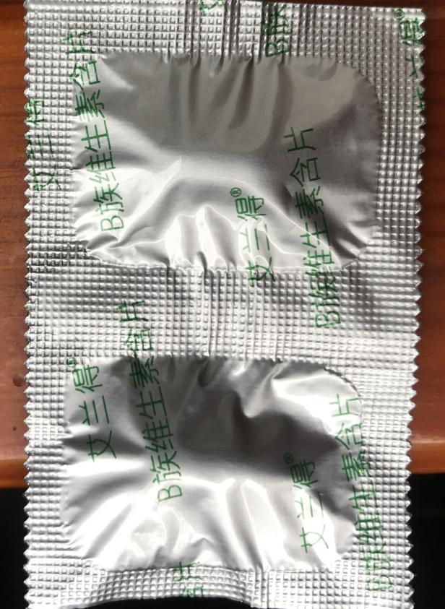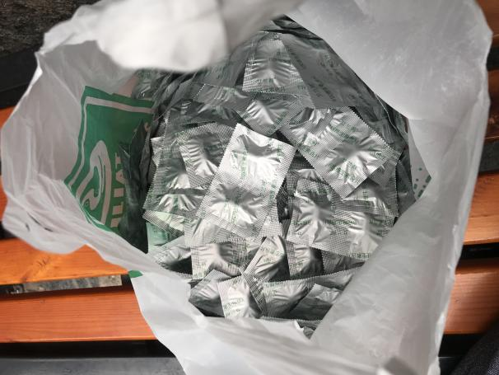

备注：今日下班前完成清理工作，若门店未按公司要求执行给公司带来纠纷或经济损失，由门店自行负责。

质管部

2022年6月8日

主题词： 艾兰得B族维生素含片 试吃品下架 通知

四川太极大药房连锁有限公司 2022年6月8日印发

拟稿：何丹 核对：何玉英 （共印1**份）**